**实验六RDD转换DataFrame**

【实验目的】

1．掌握DataFrame的保存方法；

2.掌握使用反射机制进行RDD转换DataFrame的方法；

【实验内容】

1.将本地路径/root/test下的文件employee.json创建DataFrame后完成下面题目：

1）将DataFrame保存为“employee.json”，查看并读取内容显示；

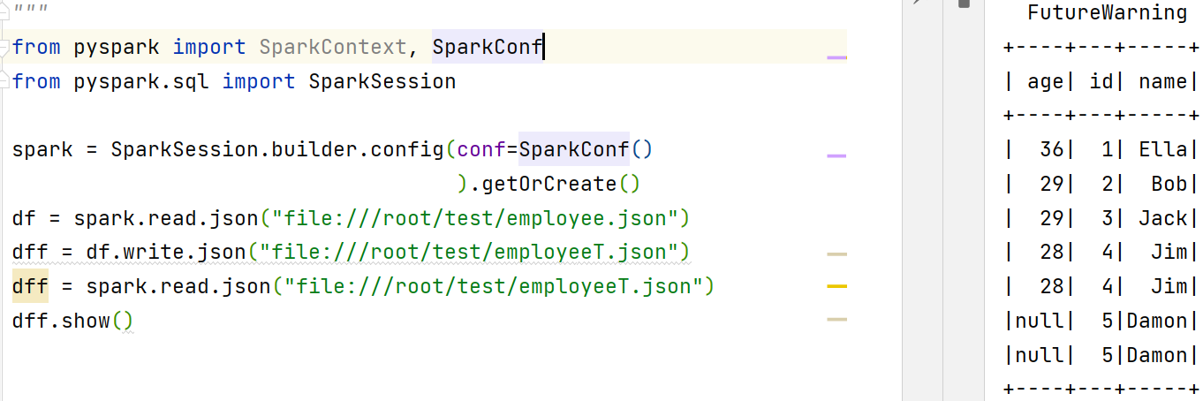

1. 选择“id”和“name”字段保存为“employee1.json”, 查看并读取内容显示；

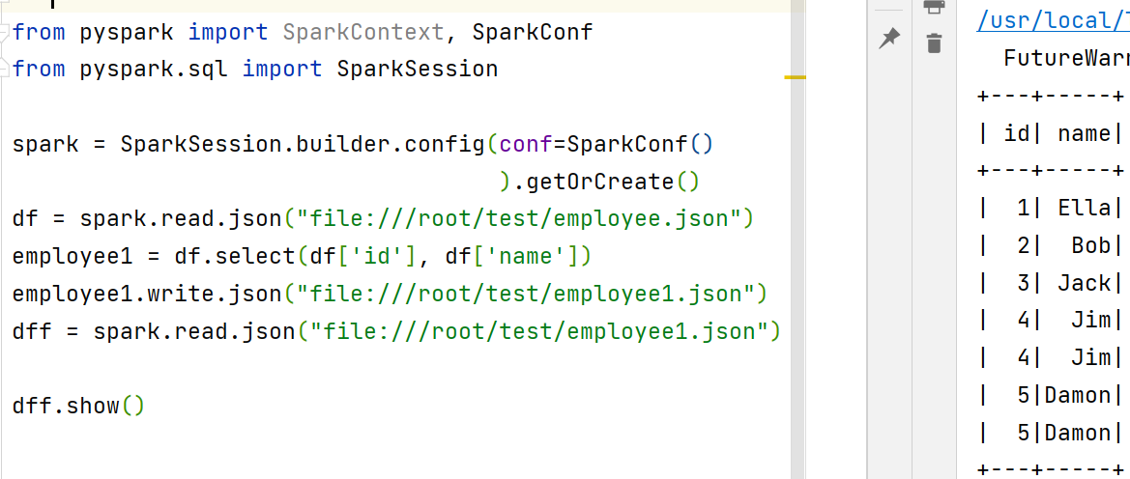

1. 选择“name”字段保存为“employee2.txt”, 查看并读取内容显示。

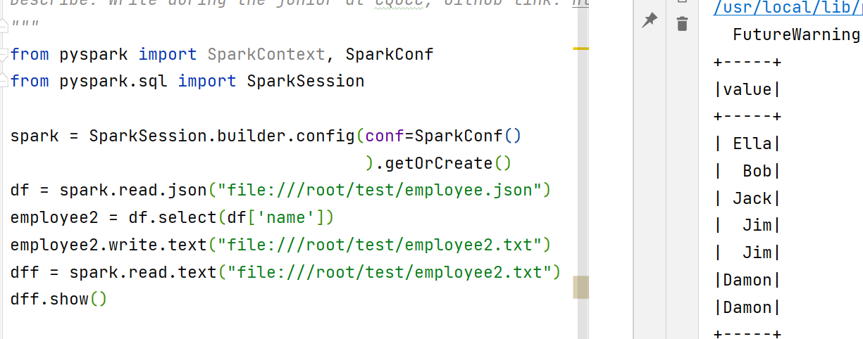

1. 将本地路径/root/test下的文件people.txt创建DataFrame后保存成newpeople.txt，查看并读取显示。

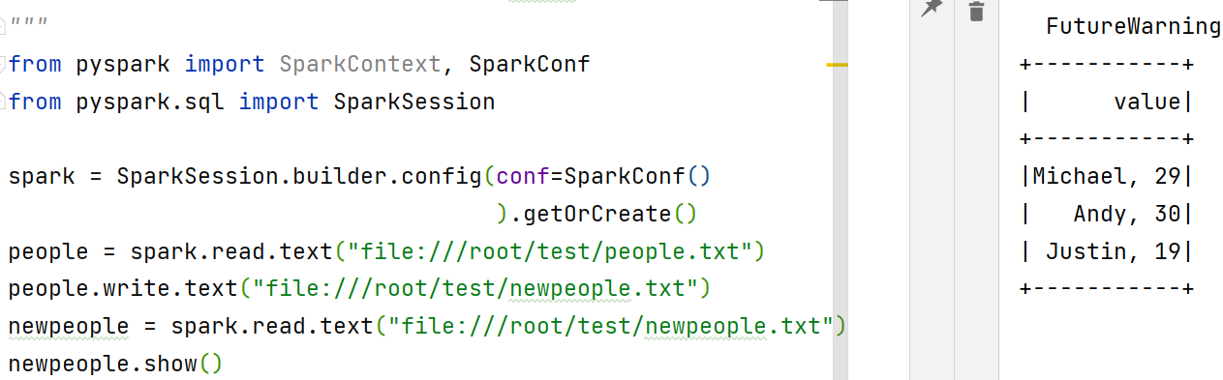

1. 将本地路径/root/test下的文件chapter4-data01.txt使用反射机制方式创建成DataFrame，显示输出后完成如下题目；

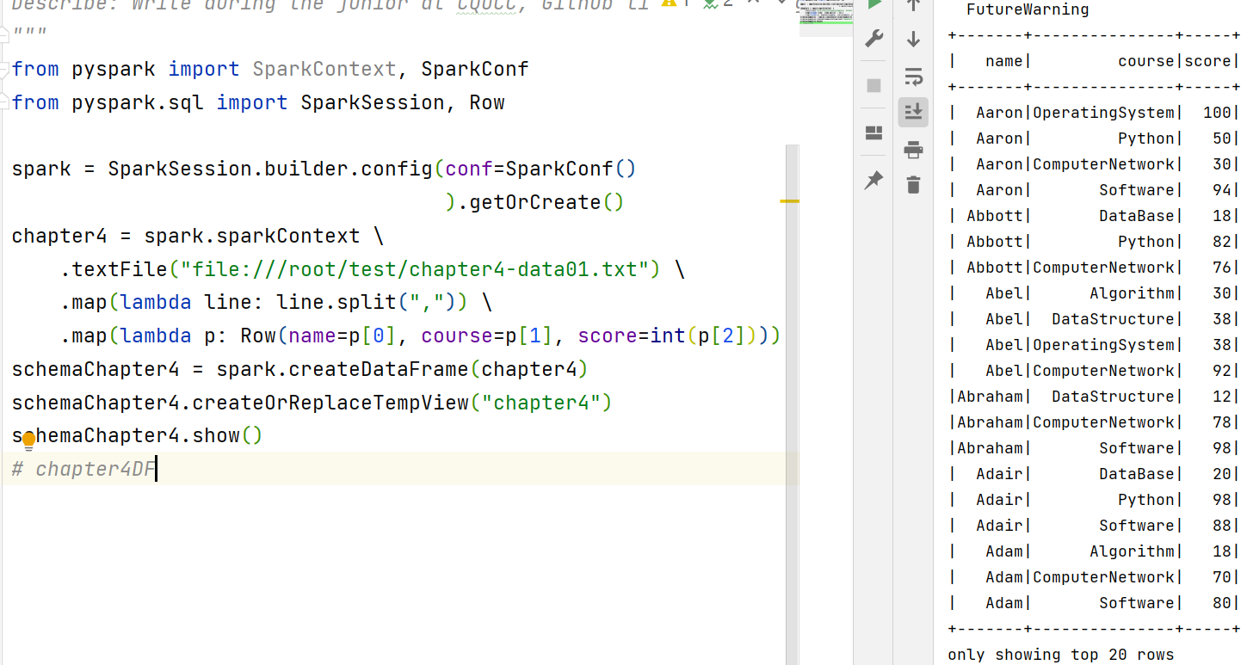

1）查询选修DataBase课程的学生姓名和成绩；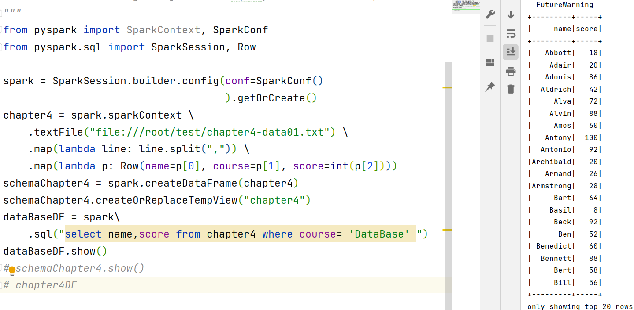

2）查询Tom的总分和平均分；

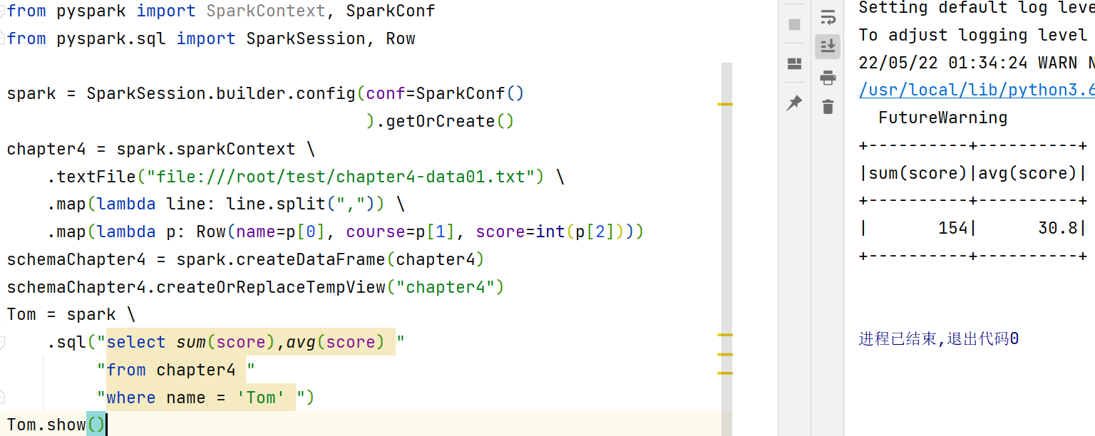

1. 查询每名同学选修课程的门数和总分，平均分；

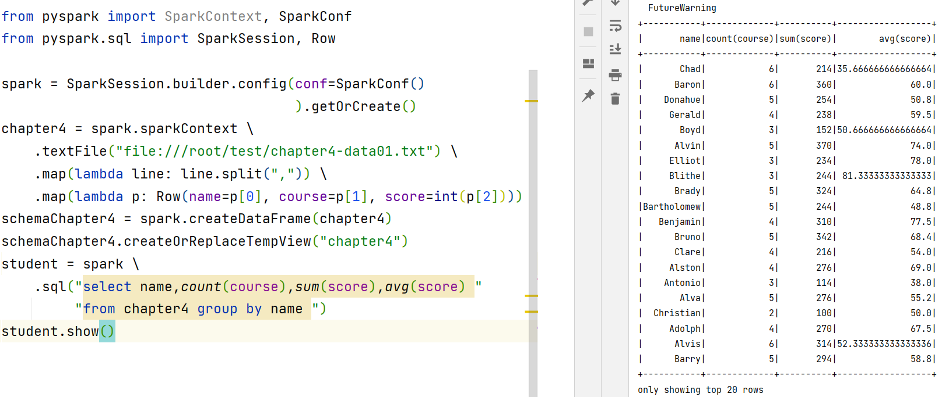

1. 查询总共开设课程门数；

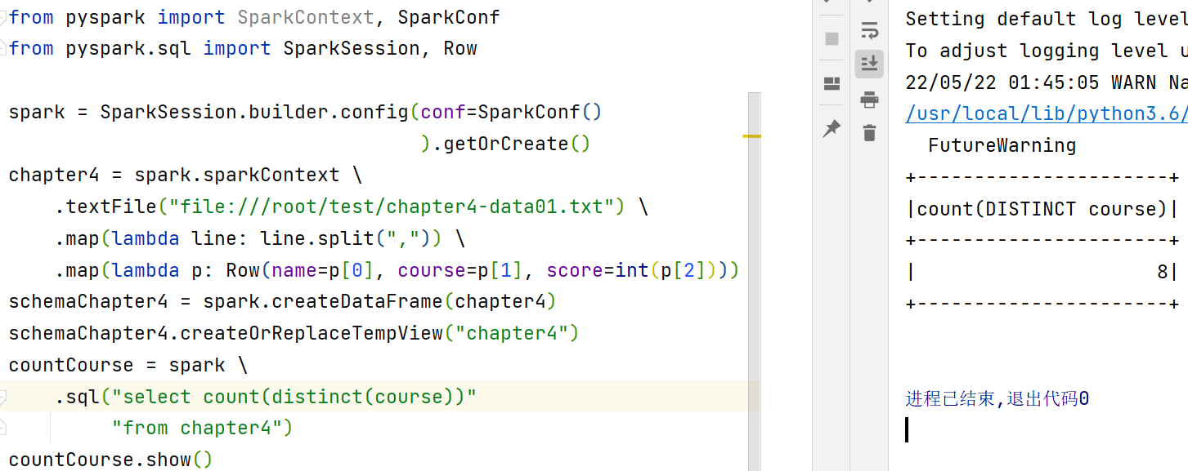

1. 查询每门课有多少人选修；

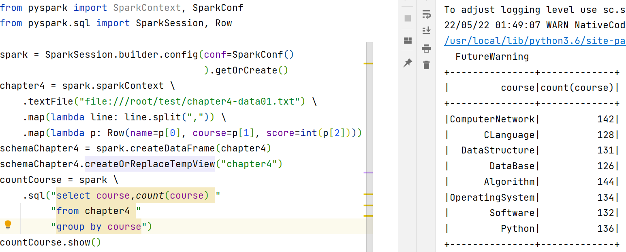

1. 计算每门课程的平均分。

